ÉCHANTILLON — FRANÇAIS T6 J-LEARN
Fiche de préparation + leçon + exercices + corrigé

FICHE DE PRÉPARATION — SÉANCE 1
Matière | Français
Classe | T6
Unité / thématique | Le voyage
Titre | Le texte descriptif
Composante principale | Compréhension écrite
Composantes associées | Fonctionnement de la langue, production orale, production écrite, lecture-fluidité
Résultat d’apprentissage spécifique | L’apprenant identifie les caractéristiques d’un texte descriptif et les utilise pour décrire un paysage.
Contenus | Texte descriptif, adjectifs qualificatifs, marqueurs de lieu, vocabulaire du paysage.
Durée : ________
Étapes et Durée | Déroulement de la leçon |  | Technique et Stratégie | Support et Matériel | Observation
 | Enseignant | Apprenants
I. Révision — 10 min | 1. Qu’est-ce qu’un lieu ? R.A. : Un lieu est un espace où se trouve une personne ou une chose.  2. Que donne un adjectif qualificatif ? R.A. : Il donne une précision sur un nom. | Répondent oralement en phrases complètes. | Questions-réponses | Tableau, cahier | Les acquis sont rappelés.
II. NOUVELLE LEÇON — 65 min
1. Mise en situation | Question : « Comment permettre à une personne qui n’a jamais vu un paysage de se le représenter ? » R.A. : En indiquant les lieux, les éléments visibles, leurs caractéristiques et leur position. | Écoutent et répondent oralement. | Questionnement | Illustration | Les représentations initiales sont recueillies.
2. Présentation | Annonce : « Aujourd’hui, nous allons étudier le texte descriptif et apprendre à décrire un paysage. » | Écoutent. | Présentation | Tableau | Le titre est compris.
3. Observation | « Observez silencieusement l’illustration. Repérez les lieux, les éléments naturels, les couleurs et les positions. » | Observent sans répondre à cette étape. | Observation guidée | Illustration originale | Les indices visuels sont repérés.
4. Analyse | Question : Quels lieux voyez-vous ? R.A. : Un village, une rivière, des rizières, une forêt et une plage.  Question : Quels mots peuvent préciser ces lieux ? R.A. : Des adjectifs comme étroit, vert, clair et blanc.  Question : Quels mots indiquent les positions ? R.A. : À gauche, au milieu, près de, au-dessus de.  Question : Dans quel ordre peut-on décrire le paysage ? R.A. : Du village vers la plage, en suivant le chemin. | Répondent et justifient chaque réponse par un élément de l’illustration. | Observation, analyse, questions-réponses | Illustration, tableau | Chaque R.A. correspond à une question.
5. Synthèse | Donc, un texte descriptif présente un lieu ou un paysage en donnant des détails précis. Il utilise des adjectifs qualificatifs et des marqueurs de lieu. Les éléments sont organisés dans un ordre logique. | Écoutent et relisent la synthèse. | Reformulation | Tableau | La règle est formulée.
6. Application | 1. Relève quatre adjectifs dans le texte.  2. Complète quatre phrases avec des marqueurs de lieu.  3. Décris deux éléments de l’illustration. | Réalisent les exercices, puis corrigent collectivement. | Travail individuel, correction collective | Texte, illustration, cahier | Exercices non notés.
III. Évaluation — 15 min | 1. Donne la définition d’un texte descriptif.  2. Relève deux adjectifs et deux marqueurs de lieu.  3. Décris l’illustration en quatre phrases. | Répondent individuellement. | Évaluation écrite | Cahier, illustration | La compétence est vérifiée.

Illustration d’observation
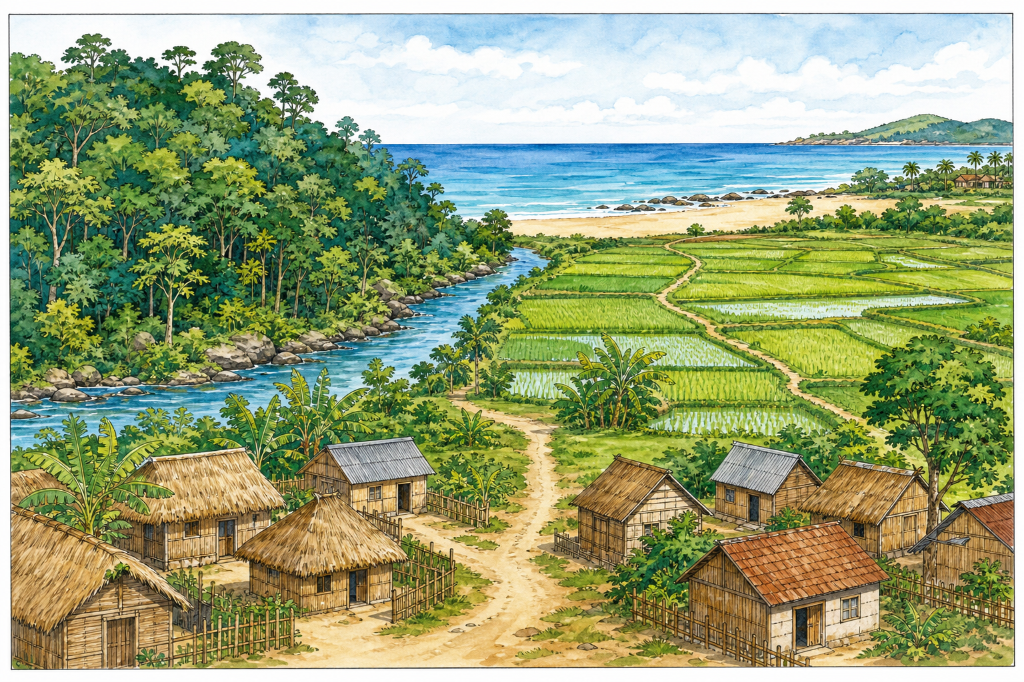
Illustration 1 — Un paysage organisé du village vers la plage.

LE TEXTE DESCRIPTIF
1. Définition
Un texte descriptif est un texte qui présente une personne, un animal, un objet, un lieu ou un paysage. Son but est de permettre au lecteur de voir, d’imaginer et de mieux connaître ce qui est décrit.
Exemple : La plage possède un sable blanc et fin. De grands cocotiers se trouvent près de l’eau. Au loin, des pirogues colorées avancent sur la mer.
2. L’organisation d’une description
Pour décrire correctement un lieu ou un paysage, il faut organiser les informations. On peut d’abord présenter le lieu, puis décrire les éléments visibles, préciser leur position et terminer par une impression générale.
Schéma de construction
Lieu présenté → éléments observés → détails précis → position → impression générale
3. Les adjectifs qualificatifs
L’adjectif qualificatif donne une précision sur un nom. Il peut indiquer la couleur, la taille, la forme, l’aspect ou une impression. Il s’accorde avec le nom en genre et en nombre.
- un chemin étroit ; une route étroite
- de grands arbres ; des maisons colorées
- un paysage magnifique ; des paysages magnifiques
4. Les marqueurs de lieu
Les marqueurs de lieu indiquent la position d’une personne, d’un objet ou d’un élément du paysage. On peut employer : dans, sous, sur, près de, derrière, devant, à gauche de, à droite de, au milieu de, à côté de, au-dessus de et au-dessous de.
Exemples : La rivière se trouve derrière le village. Les arbres sont à gauche du chemin. Le sentier traverse la forêt au milieu des grands arbres.
5. Exemple de description complète
Le village se trouve au bord d’une rivière claire. Un chemin étroit traverse la forêt et mène vers une plage magnifique. À gauche, de grands arbres forment un toit vert au-dessus du sentier. À droite, des rizières brillent sous la lumière du soleil. Près de l’eau, des pirogues colorées reposent sur le sable blanc.
Les caractéristiques essentielles du texte descriptif
Un texte descriptif présente un lieu ou un paysage en donnant des détails précis. Pour réussir une description, je présente le lieu, j’organise les éléments dans un ordre logique, j’emploie des adjectifs qualificatifs et j’utilise des marqueurs de lieu.

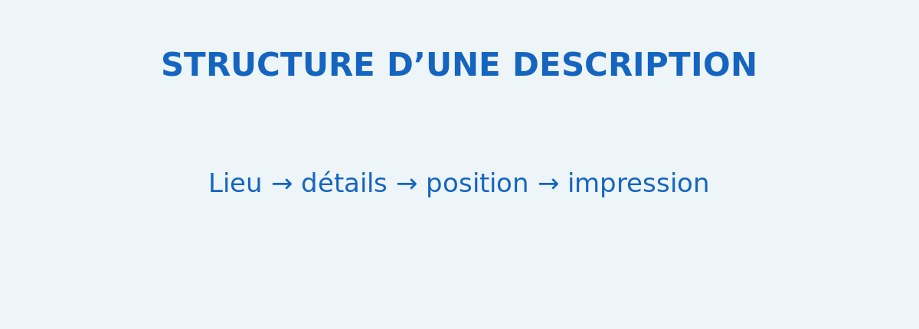
Illustration 2 — La structure d’une description : du lieu vers l’impression générale.

EXPLOITATION DE LA LEÇON
Questions d’observation et d’analyse
1. Quels lieux sont représentés sur l’illustration ? R.A. : Un village, une rivière, des rizières, une forêt et une plage.
2. Quel élément permet de relier le village à la plage ? R.A. : Un chemin étroit relie le village à la plage.
3. Relève deux adjectifs de la leçon et précise les noms qu’ils accompagnent. R.A. : « claire » accompagne « rivière » et « étroit » accompagne « chemin ».
4. Relève deux marqueurs de lieu et explique leur rôle. R.A. : « à gauche » et « près de » indiquent la position des éléments.
5. Pourquoi faut-il organiser les éléments dans un ordre logique ? R.A. : Pour permettre au lecteur de suivre la description et d’imaginer clairement le paysage.
Production orale
Décris l’illustration en six phrases. Utilise au moins trois adjectifs qualificatifs et trois marqueurs de lieu.
Production écrite
Rédige une description de huit à dix lignes. Présente d’abord le lieu, décris ensuite les éléments visibles et termine par une impression générale.

EXERCICES — NOTÉS SUR 10 POINTS
Exercice 1 — Compréhension
Réponds aux quatre questions suivantes à partir de la leçon et de l’illustration : 1. Quel est le but d’un texte descriptif ? 2. Quels éléments peut-on décrire ? 3. Que donne un adjectif qualificatif ? 4. À quoi servent les marqueurs de lieu ?
Exercice 2 — Fonctionnement de la langue
Relève quatre adjectifs qualificatifs dans l’exemple de description et écris le nom qu’ils précisent.
Exercice 3 — Complétion
Complète avec : à gauche, près de, étroit, blanche. 1. Le chemin est … . 2. La plage est … . 3. … du chemin, on voit la forêt. 4. La rivière se trouve … la plage.
Exercice 4 — Production écrite
Décris l’illustration en huit à dix lignes. Respecte l’ordre suivant : présentation du lieu, éléments visibles, positions, impression générale.
CORRIGÉ
Exercice 1 : 1. Le texte descriptif permet au lecteur d’imaginer ce qui est décrit. 2. On peut décrire une personne, un animal, un objet, un lieu ou un paysage. 3. L’adjectif qualificatif donne une précision sur un nom. 4. Les marqueurs de lieu indiquent la position des éléments.
Exercice 2 : Les réponses possibles sont : « claire » pour « rivière », « étroit » pour « chemin », « magnifique » pour « plage », « grands » pour « arbres », « vert » pour « toit » et « colorées » pour « pirogues ».
Exercice 3 : 1. étroit ; 2. blanche ; 3. À gauche ; 4. près de.
Exercice 4 : La production est correcte si elle présente le paysage dans l’ordre demandé, contient au moins trois adjectifs qualificatifs, trois marqueurs de lieu et des phrases correctement construites.
ANNEXE — LISTE DES ILLUSTRATIONS
- Illustration 1 — Un paysage organisé du village vers la plage.
- Illustration 2 — La structure d’une description.

